И вновь предлагаю выполнить задания по геометрии раздела «Планиметрия»
(задание №15 базовый уровень)
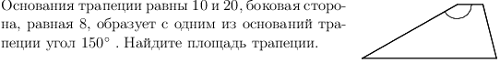
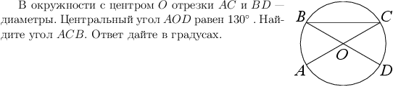

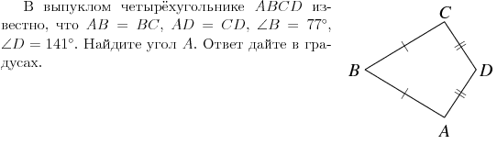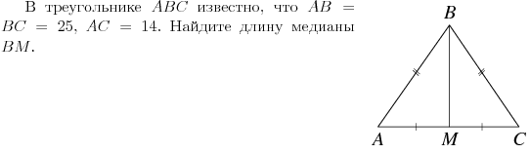

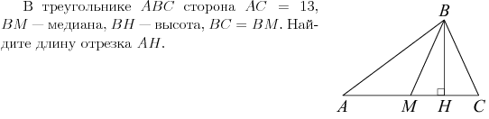
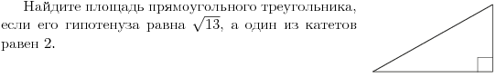
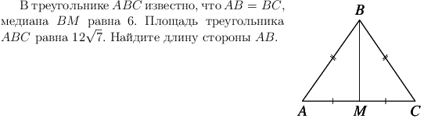
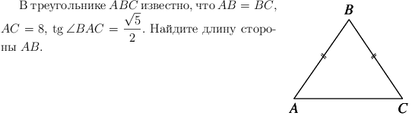
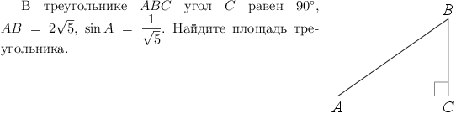
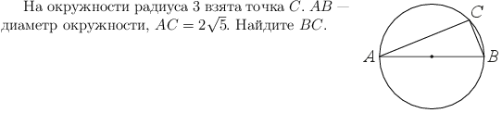
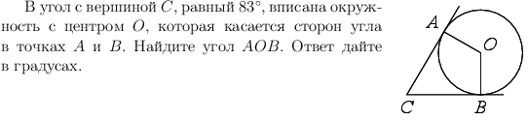
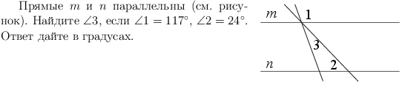

Желаю успеха!

